1. Mô hình đề xuất và Công thức toán học
1.1. Ký hiệu và biến số đầu vào
- Số lượng tài sản trong danh mục: $K$ (hoặc $N_{\text{assets}}$), thử nghiệm với $K∈\left\{10,30,50\right\}$.
- Số kịch bản mô phỏng Monte Carlo: $M$ (hoặc $N_{\text{sim}}$), thử nghiệm với $M∈\left\{{10}^{5},{10}^{6},{10}^{7},{10}^{8}\right\}$.
- Vector lợi suất kỳ vọng năm hóa: $μ={\left[μ_{1},μ_{2},…,μ_{K}\right]}^{T}∈ℝ^{K}$.
- Ma trận hiệp phương sai năm hóa: $Σ={\left[σ_{ij}\right]}_{K×K}∈ℝ^{K×K}$ (ma trận đối xứng, nửa xác định dương).
- Vector tỷ trọng phân bổ vốn của kịch bản thứ $m$: $w^{\left(m\right)}={\left[w_{1}^{\left(m\right)},w_{2}^{\left(m\right)},…,w_{K}^{\left(m\right)}\right]}^{T}$.
1.2. Công thức ước lượng tham số từ dữ liệu giá lịch sử (Mã việc A02)
Gọi $P_{i,t}$ là giá đóng cửa của tài sản $i$ tại ngày giao dịch $t$ ($t=1,2,…,T$). Lợi suất đơn hàng ngày $r_{i,t}$, lợi suất kỳ vọng năm $μ_{i}$ và hiệp phương sai năm $σ_{ij}$ (quy chuẩn $252$ ngày giao dịch/năm) được tính bằng công thức:
$$r_{i,t}=\frac{P_{i,t}−P_{i,t−1}}{P_{i,t−1}}, {\overline{r}}_{i}=\frac{1}{T−1}\sum_{t=2}^{T}{r_{i,t}}$$
$$μ_{i}=252×{\overline{r}}_{i}, σ_{ij}=\frac{252}{T−2}\sum_{t=2}^{T}{\left(r_{i,t}−{\overline{r}}_{i}\right)}\left(r_{j,t}−{\overline{r}}_{j}\right)$$
1.3. Công thức đánh giá một danh mục đầu tư trên CPU và GPU (Mã việc A03, A04)
Tại mỗi kịch bản mô phỏng $m∈\left\{1,2,…,M\right\}$, chương trình sinh $K$ số thực ngẫu nhiên độc lập $u_{i}∼U\left(0,1\right)$ và chuẩn hóa để thỏa mãn ràng buộc không bán khống và tổng tỷ trọng bằng $1$:
$$w_{i}=\frac{u_{i}}{\sum_{k=1}^{K}{u_{k}}}, \text{sao cho }w_{i}≥0, ∀i∈\left\{1,…,K\right\} \text{và} \sum_{i=1}^{K}{w_{i}}=1$$
Lợi suất kỳ vọng $R_{p}$, độ lệch chuẩn rủi ro $σ_{p}$ và Tỷ số Sharpe $S$ (với lãi suất phi rủi ro $R_{f}=0.04$) của danh mục được xác định bởi:
$$R_{p}=w^{T}μ=\sum_{i=1}^{K}{w_{i}}μ_{i}$$
$$σ_{p}=\sqrt{w^{T}Σw}=\sqrt{\sum_{i=1}^{K}{\sum_{j=1}^{K}{w_{i}}}w_{j}σ_{ij}}$$
$$S=\frac{R_{p}−R_{f}}{σ_{p}}$$
1.4. Hai bài toán tối ưu hóa danh mục (Tiêu chí chọn nghiệm)
- Tiêu chí 1 (Danh mục Tỷ số Sharpe tối đa - Max Sharpe Portfolio): Tìm bộ tỷ trọng $w^{∗}$ cực đại hóa hiệu quả sinh lời trên một đơn vị rủi ro:
$$w_{\text{Sharpe}}^{∗}=\arg{\max_{w^{\left(m\right)}, m=1…M}\left(\frac{R_{p}^{\left(m\right)}−R_{f}}{σ_{p}^{\left(m\right)}}\right)}$$
- Tiêu chí 2 (Danh mục Rủi ro thấp nhất đạt lợi suất mục tiêu - Target-Return Min-Risk): Với ngưỡng lợi suất mục tiêu tối thiểu $R_{min}=0.12$ ($12\%/\text{năm}$), chọn danh mục có rủi ro nhỏ nhất trong các mẫu thỏa mãn $R_{p}≥R_{min}$:
$$w_{\text{MinRisk}}^{∗}=\arg{\min_{w^{\left(m\right)}, m=1…M}\left\{σ_{p}^{\left(m\right)} | R_{p}^{\left(m\right)}≥R_{min}\right\}}$$
Nếu tập hợp các mẫu thỏa mãn $R_{p}^{\left(m\right)}≥R_{min}$ rỗng ($\text{valid_count}=0$), chương trình thông báo rõ chưa tìm thấy danh mục đạt ngưỡng mục tiêu trong $M$ mẫu đã sinh.
2. Các bước thực hiện quy trình CPU và GPU
- Bước 1 (Tiền xử lý dữ liệu - A02): Làm sạch dữ liệu giá lịch sử bằng Python, đồng bộ ngày giao dịch chung (inner join / forward-fill), tính sẵn vector $μ$ và ma trận $Σ$ đã nhân $252$, xuất ra tệp văn bản chuẩn mu.txt và cov.txt.
- Bước 2 (Nạp tham số - A03, A04): Chương trình C++ (CPU) và CUDA (GPU) đọc trực tiếp vector $μ$, ma trận $Σ$ và tệp cấu hình run_config.json ($K,M,R_{f},R_{min},\text{seed}$).
- Bước 3 (Thực thi CPU tham chiếu - A03): Chạy vòng lặp mô phỏng trên CPU với 02 phiên bản: (1) Tuần tự 1 luồng (Sequential) dùng std::mt19937 và (2) Đa luồng CPU dùng OpenMP (#pragma omp parallel for).
- Bước 4 (Thực thi song song GPU CUDA - A04): Triển khai 02 phiên bản Kernel: (1) Bản GPU Naive (mỗi luồng dùng cuRAND tự sinh $w$, đọc $μ,Σ$ từ Global Memory); (2) Bản GPU Optimized (nạp $μ,Σ$ vào Shared Memory và dùng cây thu gọn Parallel Reduction tìm $w_{\text{Sharpe}}^{∗}$ và $w_{\text{MinRisk}}^{∗}$ ngay trong từng Block).
- Bước 5 (Kiểm thử và Đánh giá hiệu năng - A05, A06): Đối chiếu sai số số học giữa CPU và GPU; trích xuất tối đa $10.000$ điểm mẫu để vẽ Đường biên hiệu quả; đo thời gian thực thi và tính hệ số tăng tốc $\text{Speedup}=T_{\text{CPU}}/T_{\text{GPU}}$.
3. Tiêu chí kiểm tra và đánh giá
Loại tiêu chí | Nội dung kiểm tra và Ngưỡng đánh giá
Kiểm tra ràng buộc tỷ trọng | Mọi danh mục sinh ra phải thỏa $w_{i}≥0$ và  $\left|\sum_{i=1}^{K}{w_{i}}−1.0\right|<{10}^{−6}$.
Kiểm tra đối chiếu số học CPU vs GPU | Truyền cùng 10000 bộ tỷ trọng cố định (test_weights.txt) vào cả CPU và GPU. Sai số tuyệt đối phải thỏa  $\left|R_{p,\text{CPU}}−R_{p,\text{GPU}}\right|<{10}^{−5}$ và $\left|S_{\text{CPU}}−S_{\text{GPU}}\right|<{10}^{−5}$.
Kiểm tra tính đúng nghiệm tối ưu | Danh mục Max Sharpe có $S$ lớn nhất; danh mục Min Risk thỏa $R_{p}≥R_{min}$ và có $σ_{p}$ nhỏ nhất trong các mẫu hợp lệ.
Đánh giá hội tụ Monte Carlo | Chạy với $M∈\left\{{10}^{5},{10}^{6},{10}^{7},{10}^{8}\right\}$; ghi nhận sự hội tụ của $S_{max}$ và $σ_{min}$ khi tăng số mẫu $M$.
Đánh giá hiệu năng GPU (Benchmark) | Đo thời gian tách biệt (Host-to-Device, Kernel, Device-to-Host) của CPU Sequential, CPU OpenMP, GPU Naive, GPU Optimized và tính hệ số tăng tốc Speedup.
4. Đặc tả giao diện Đầu vào và Đầu ra
Thành phần dữ liệu | Quy chuẩn định dạng và Nội dung
Dữ liệu giá gốc  (data/raw/prices_raw.csv) | Tệp CSV chứa cột ngày (Date) và giá đóng cửa lịch sử của $K$ mã cổ phiếu.
Tham số đã tiền xử lý  (data/processed/mu.txt, cov.txt) | - mu.txt: Dòng 1 ghi số nguyên $K$; dòng 2 ghi $K$ số thực float32 ($μ_{i}$).  - cov.txt: Gồm $K$ dòng, mỗi dòng ghi $K$ số thực float32 của ma trận $Σ$.
Tham số cấu hình  (config/run_config.json) | Lưu $K$, số mẫu $M$, lãi suất phi rủi ro $R_{f}=0.04$, lợi suất mục tiêu $R_{min}=0.12$, hạt giống $\text{seed}=42$, kích thước khối $\text{block_size}=256$.
Đầu ra danh mục tối ưu  (results/tables/optimal_portfolios.csv) | Ghi tỷ trọng $w^{∗}$, lợi suất $R_{p}$, rủi ro $σ_{p}$, chỉ số Sharpe $S$ và số mẫu đạt $R_{min}$ của cả CPU và GPU.
Đầu ra đồ thị & Benchmark  (cloud_points.csv, benchmark_times.csv) | - cloud_points.csv: Trích xuất tối đa $10.000$ điểm mẫu đại diện để vẽ Đường biên hiệu quả.  - benchmark_times.csv: Bảng thời gian chạy (ms) và hệ số tăng tốc Speedup.

5. Cấu trúc thư mục dự án thống nhất
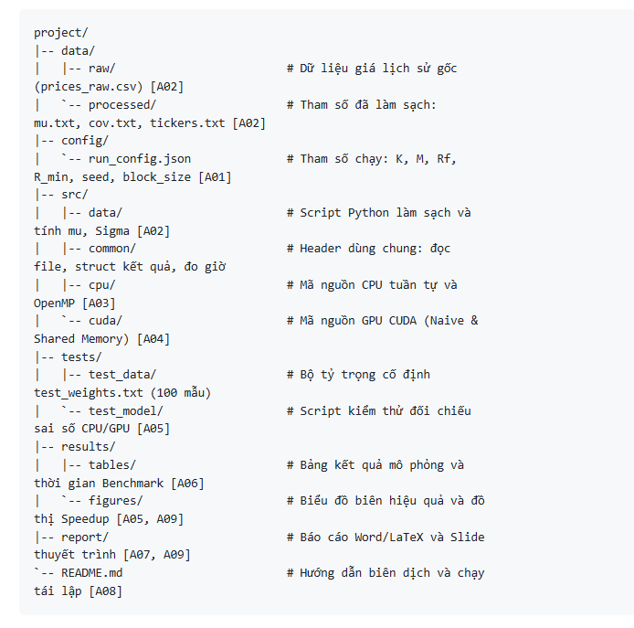
6. Nội dung tham số đã thống nhất toàn nhóm
Hạng mục quyết định | Thông số thống nhất áp dụng
Tài sản và nguồn dữ liệu | Chọn bộ chuẩn $K=10$ mã cổ phiếu thuộc rổ VN30 (FPT, VCB, HPG, VIC, VNM, GAS, MSN, MWG, TCB, VPB) trong 03 năm gần nhất (~750 phiên giao dịch); mở rộng $K∈\left\{10,30,50\right\}$ khi đo hiệu năng.
Lãi suất $R_{f}$ và Ngưỡng $R_{min}$ | Tính theo đơn vị năm hóa (nhân 252 ngày/năm): Lãi suất phi rủi ro $R_{f}=0.04$ ($4\%/\text{năm}$); Lợi suất mục tiêu tối thiểu $R_{min}=0.12$ ($12\%/\text{năm}$).
Quy mô mẫu mô phỏng $M$ | Khảo sát tại 04 mốc: $M∈\left\{{10}^{5}, {10}^{6}, {10}^{7}, 5×{10}^{7}\text{ (hoặc }{10}^{8})\right\}$, cố định $\text{seed}=42$, khảo sát $\text{block_size}∈\left\{128,256,512\right\}$.

